Colegio República Argentina
O’Carrol # 850- Fono 72- 2230332
Rancagua
Asignatura: Ciencias naturales Curso: Séptimo Fecha: Semana 7 del 11 al 15 de mayo 2020
Introducción:
Estimadas estudiantes y familia, con el desarrollo de esta actividad lograrán conocer diversas técnicas de separación de mezclas.
Si no puedes imprimir la guía, no te preocupes, ya que puedes escribir las respuestas en tu cuaderno. No olvides registrar la fecha y el objetivo.

Si tienes dudas o consultas puedes escribirle a tu profesora:
victoria.zuniga@colegio-republicaargentina.cl
marylen.orellana@colegio-republicaargentina.cl
carmen.araya@colegio-republicaargentina.cl

OA: Identificar las técnicas de separación de mezclas, entre ellas tamizado, filtración y decantación.

Contenidos:
Para realizar la actividad de esta semana tienes que observar el siguiente video
Técnicas de separación de mezclas: https://vimeo.com/407566078

En la guía anterior aprendieron sobre la clasificación de la materia, recuerda que la materia se clasifica en sustancias puras y mezclas. Las sustancias puras pueden ser elementos químicos o compuestos químicos, mientras que las mezclas se pueden clasificar en homogéneas o heterogénea. Hoy nos concentraremos en las mezclas y como ellas se pueden separar.
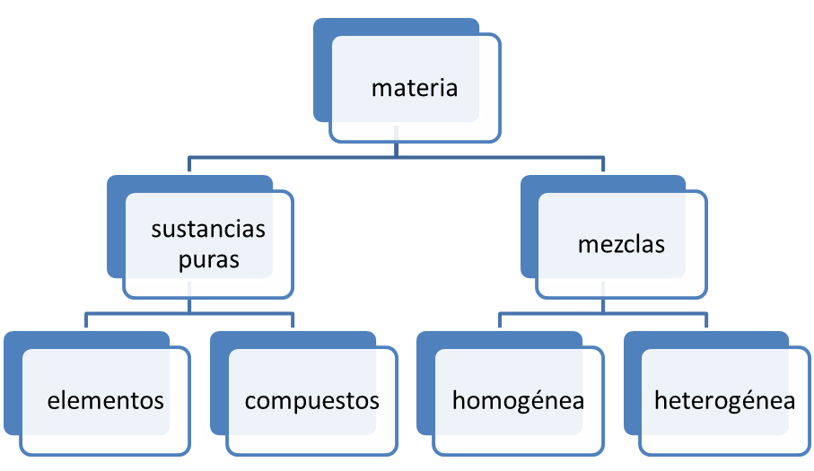

- Técnica de tamizado:

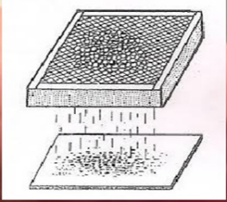
El video muestra una botella (arroz + porotos + lentejas) en él se explica que la diferencia de tamaño y forma permite separar la mezcla. Para ello se necesita tamices (coladores) con orificios de diferentes tamaños. Esta técnica de separación de mezcla se llama tamizado y que sirve para mezclas de sólidos de diferentes tamaños. Un ejemplo de esto es cuando preparan un queque y pasan la harina por un colador, quedando en él los grumos más grandes.

- Técnica de filtración:

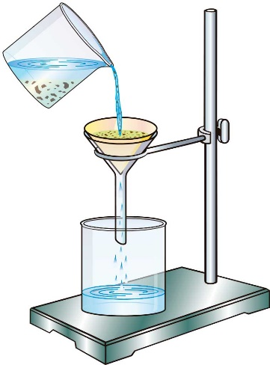
El video muestra una botella (agua + arena) ¿existirá un tamiz con orificios tan pequeños capaz de retener la arena mientras deja pasar el agua? Niñas ese tamiz es un papel llamado filtro. Observa la imagen anterior. Esta técnica se llama filtración y se utiliza para mezclas de sólidos y líquidos. Identifica en la lámina dónde se ubica el papel filtro, y donde queda la arena (llamado residuo) y el agua (llamado filtrado). Un ejemplo es el té en bolsa. El papel que contiene el té es un filtro.

- Técnica de decantación:

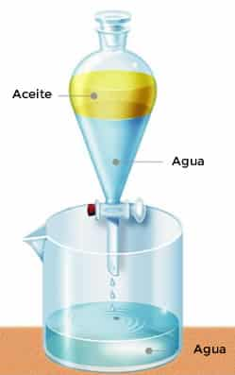
¿Qué pasa cuando tenemos en un mismo recipiente agua y aceite?,¿Cómo podemos separarlos?
El agua no se mezcla con el aceite, si no que forman capas dentro del recipiente según su densidad, que es la relación entre masa y volumen. Mientras más densa una sustancia, más abajo se ubicará en el recipiente. Es por esto que se puede separar al dejar decantar la mezcla en que la sustancia más densa se va al fondo del recipiente. Luego se separan las sustancias utilizando un embudo especial llamado embudo de decantación. Esta técnica se llama decantación y se puede usar cuando las sustancias tienen diferentes densidades. Observa la imagen anterior la llave de paso del embudo permite separar los líquidos.

Una vez que respondas tu guía, no olvides comparar tu resultado con el solucionario, éste aparece a continuación del ticket de salida.

